MITF 的O -GlcNAc 化修饰调节其活性和乳腺癌中 CDK4/6 抑制剂的耐药性

摘要
细胞周期蛋白依赖性激酶4和6 (CDK4/6) 在细胞周期和癌症发展中起着关键作用。靶向CDK4/6已显示出治疗乳腺癌的良好效果。然而，对CDK4/6抑制剂（如帕博西尼）的耐药性仍然是临床上面临的一大挑战。我们利用高通量组合药物筛选和基因组测序发现，在帕博西尼耐药的乳腺癌细胞和肿瘤中，小眼畸形相关转录因子 (MITF) 通过O-GlcNAc转移酶 (OGT) 的O-GlcNAc糖基化作用被激活。机制上，MITF在丝氨酸49位的O-GlcNAc糖基化增强了其与输入蛋白α/β的相互作用，从而促进其转位至细胞核，并在细胞核内抑制帕博西尼诱导的细胞衰老。抑制MITF或其O-GlcNAc糖基化可使耐药细胞重新对帕博西尼敏感。此外，临床研究证实，在对帕博西尼耐药或正在接受帕博西尼治疗的患者肿瘤中，MITF 被激活。总而言之，我们的研究揭示了帕博西尼耐药的调控机制，并为开发治疗 CDK4/6 抑制剂耐药乳腺癌患者的治疗方法提供了临床证据。
主题词：高通量筛选、乳腺癌、糖基化

靶向 CDK4/6 的乳腺癌治疗已被证实初期有效，但往往会产生耐药性。本文作者发现小眼畸形相关转录因子 A (MITF-A) 是乳腺癌 CDK4/6 抑制剂耐药性的驱动因素，并证实 MITF-A 的活性是通过丝氨酸 49 位点的 O-GlcNAc 糖基化修饰介导的，从而促进其核转位。

介绍
细胞周期蛋白依赖性激酶 (CDK) 4/6 是一类丝氨酸/苏氨酸激酶，与 D 型细胞周期蛋白（例如细胞周期蛋白 D1）结合，通过磷酸化视网膜母细胞瘤蛋白 (RB) 促进 G1/S 期转换，从而激活 E2F 转录因子，进而促进细胞周期进程^{<sup> 1-4 </sup>}。CDK4/6 蛋白在多种癌症中经常上调和激活^{<sup> 5-8 </sup>} ，使其成为极具吸引力的治疗靶点。因此，抑制 CDK4/6 已成为一种有前景的癌症治疗策略。目前，三种 CDK4/6 抑制剂 (CDK4/6i)，即帕博西尼 (palbociclib)、瑞博西尼 (ribociclib) 和阿贝西利 (abemaciclib)，已获得 FDA 批准，可与激素疗法联合用于治疗转移性 ER 阳性、HER2 阴性乳腺癌^{<sup> 9-11 </sup>}。尽管大多数患者最初对基于 CDK4/6i 的治疗反应良好并延缓疾病进展，但耐药性的产生对有效的临床管理和长期生存构成了重大挑战^{<sup> 12 </sup>}。尽管最近的研究表明，多种耐药机制与 CDK4/6、CDK2、PI3K/AKT、RAS/ERK 或 STAT3 的激活有关^{<sup>13-19</sup>} ，但克服 CDK4/6i 耐药性的治疗策略仍然是一个尚未满足的临床需求。
小眼畸形相关转录因子 (MITF) 属于碱性螺旋-环-螺旋-亮氨酸拉链 (bHLH-ZIP) 家族，与 TFEB、TFEC 和 TFE3 共同构成 MiT/TFE 转录因子家族^{<sup> 20</sup>}。这些 MiT/TFE 成员通过与 E-box 基序结合来调控下游基因表达，E-box 基序的特征是回文序列 CACGTG^{<sup> 21 </sup>}。MITF 包含多个具有不同氨基末端的亚型，包括 MITF-A、MITF-C、MITF-E/D、MITF-B、MITF-H 和 MITF-M^{<sup> 22</sup>}。与其他 MITF 亚型不同，MITF-M 是黑素细胞和黑色素瘤细胞中表达的主要亚型，使其成为黑色素瘤的潜在生物标志物^{<sup> 23 </sup>} 。在典型的生长条件下，MITF-M 主要滞留在细胞核内^{<sup> 24 </sup>}。相反，MITF-A 以及其他亚型具有一个 N 端 1B1b 结构域，该结构域中的特定残基促进其胞质定位。这种定位是由于破骨细胞中 TAK1 对 S173 进行磷酸化后导致的胞质滞留^{<sup>} ^{25</sup>}，或是由于 mTORC1 磷酸化后与溶酶体表面的 RAG GTP 酶相互作用而导致的胞质滞留^{<sup> 26 </sup>}。值得注意的是，MITF-A 的外源表达主要导致其胞质定位，而 1B1b 外显子中保守残基 Q62 和 L63 的突变则阻止了 MITF-A 的胞质滞留^{<sup> 27</sup>}。MITF-A 独特的细胞定位暗示其在细胞中可能具有与 MITF-M 不同的功能。到目前为止，与 MITF-M 相比，我们对癌细胞中 MITF-A 调控机制的了解仍然有限²³。对于 MITF-A 和其他亚型在药物治疗和耐药性反应中的生理作用，我们知之甚少。
O-GlcNAc糖基化是一种独特的翻译后修饰，它涉及O-GlcNAc转移酶（OGT）将单个O-连接的N-乙酰氨基葡萄糖（O-GlcNAc）糖基添加到靶蛋白的丝氨酸（Ser）或苏氨酸（Thr）残基上，并由O-GlcNAase（OGA）去除^{<sup> 28-30 </sup> 。O} -GlcNAc糖基化的异常与多种疾病相关，例如糖尿病、神经退行性疾病和癌症^{<sup> 31-34 </sup>}。越来越多的证据表明，异常的O-GlcNAc糖基化可能通过改变蛋白质的稳定性、定位或相互作用，促进肿瘤发生、增强耐药性并影响免疫反应^{<sup> 35-38 </sup>}。然而，O-GlcNAc信号在CDK4/6抑制剂耐药性调控中的作用仍不清楚。
本研究采用无偏倚的定量高通量组合筛选（qHTCS）方法，旨在鉴定能够克服乳腺癌细胞对 CDK4/6 抑制剂耐药性的化合物。通过该筛选，我们鉴定出一种 MITF 抑制剂 ML329，它能够有效恢复 CDK4/6 抑制剂耐药细胞对帕博西尼的敏感性，无论是在体外还是体内。深入的机制分析表明，帕博西尼耐药的乳腺癌细胞中 MITF-A 及其 O-GlcNAc 糖基化水平升高。值得注意的是，O-GlcNAc 转移酶 (OGT) 对 MITF-A 丝氨酸 49 (S49) 位点的 O-GlcNAc 糖基化修饰促进了其与输入蛋白 α/β 的相互作用，从而促进其核转位。在细胞核内，MITF-A 抑制帕博西尼诱导的细胞衰老，最终导致耐药性的产生。抑制MITF或其O-GlcNAc糖基化可使耐药细胞在体外和体内对帕博西尼敏感化。这种此前未被认识的O-GlcNAc糖基化-MITF介导机制在耐药患者来源的异种移植（PDX）细胞系以及接受CDK4/6抑制剂治疗的患者的肿瘤样本中得到了证实。总而言之，这些发现不仅揭示了一种调控MITF活性及其在帕博西尼耐药中作用的创新机制，而且为有效治疗帕博西尼耐药乳腺癌患者提供了一种潜在的治疗策略。

结果

qHTCS 鉴定出一种可克服帕博西尼耐药性的 MITF 抑制剂 ML329。
为了寻找克服乳腺癌细胞帕博西尼耐药性的有效治疗策略，我们采用之前描述的方法<sup>39</sup>（补充图1a、b），通过持续用帕博西尼处理细胞，构建了两种帕博西尼耐药（PR）乳腺癌细胞系（MCF-7 PR 和 T-47D PR）。MCF-7 PR 细胞系也对另外两种 CDK4/6 抑制剂——瑞博西尼和阿贝西利——表现出耐药性（补充图 1c 、 d ）。我们利用 MCF-7 和 MCF-7 PR 细胞系，结合 MIPE（机制探究板）和 NPC（NCATS 药物库）小分子化合物库，进行了两轮 qHTCS 筛选。在第一轮筛选中，我们共鉴定出 120 种能够有效抑制 MCF-7 和 MCF-7 PR 细胞增殖的化合物。为了筛选出能与帕博西尼（palbociclib）在MCF-7 PR细胞中产生协同作用的化合物，我们选取​​了对MCF-7 PR细胞活性最高的20种化合物，并与帕博西尼一起进行第二轮筛选（图 1a）。在第二轮筛选中，我们发现一种名为ML329的MITF抑制剂是能够使MCF-7 PR细胞重新对帕博西尼敏感的候选化合物之一（图 1a）。为了验证ML329与帕博西尼的协同作用，我们用ML329和帕博西尼联合处理MCF-7 PR和T-47D PR细胞72小时，并使用Combenefit软件（如文献⁴⁰所述）检测和计算细胞活力。结果表明，ML329与帕博西尼联合处理显著抑制了两种耐药细胞的生长（图 1b）。为了精确测量协同作用，我们计算了组合指数（CI），它是两种药物之间相互作用的定量指标（协同作用：CI < 1；相加效应：CI = 1；拮抗作用：CI > 1）⁴¹。帕博西尼和ML329的组合在耐药细胞中均表现出很大的协同作用（补充图 1e，f）。

图 1. qHTCS 鉴定出 MITF 抑制剂 ML329，可克服 palbociclib 耐药性。
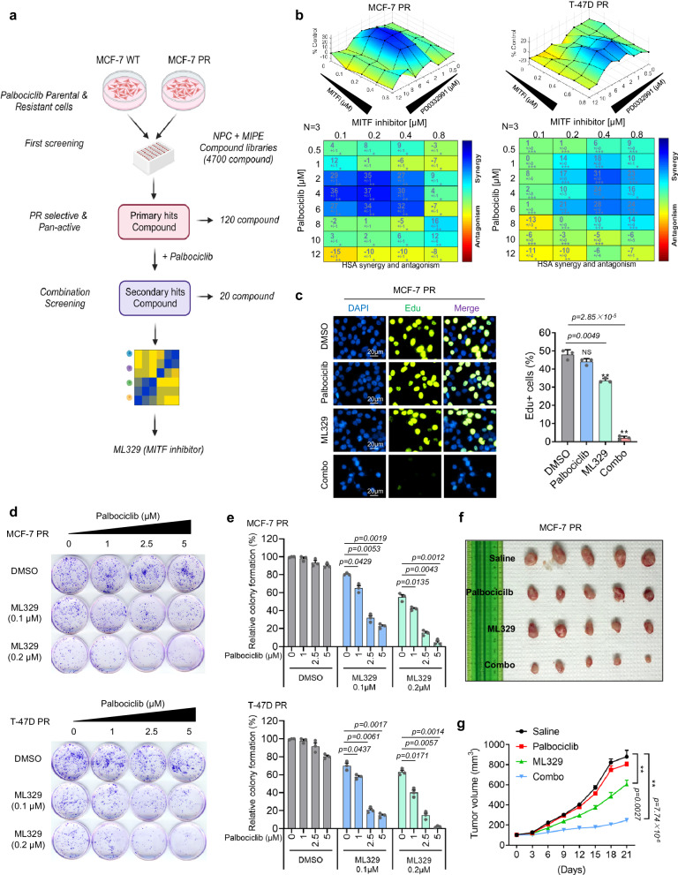
a. qHTCS 的示意图，用于筛选能够克服帕博西尼耐药性的 ML329。b.表面图（上图）和协同矩阵（下图）展示了帕博西尼和 ML329 在 MCF-7 PR 和 T-47D PR 细胞中的协同作用（n = 3个 独立实验）。c . Edu 染色用于测量经指定处理的 MCF-7 PR 细胞中 S 期细胞的比例。比例尺代表 20 μm。（n = 3 个独立实验）。d 、e.经指定处理的 MCF-7 PR 和 T-47D PR 细胞的克隆形成（d）和定量结果（e ）的代表性图像（ n = 3 个独立实验）。f 、g.经生理盐水、帕博西尼（25 mg/kg）、 ML329 （5 mg/kg）或二者联合处理 3 周后， MCF-7 PR 异种移植瘤的代表性图像（f）和生长曲线（g）。 每组n = 6 只小鼠。** p ≤ 0.01。所有误差线均表示为平均值 ± 标准误 (SEM)。采用双尾 Student's t检验进行统计学评估。原始数据以源数据文件的形式提供。
为了检测联合治疗是否影响细胞周期进程，我们采用Edu掺入法检测了耐药细胞的增殖情况。结果显示，单独使用Palbociclib或ML329对MCF-7 PR细胞的S期细胞比例影响甚微或有限。然而，ML329与Palbociclib联合治疗显著降低了MCF-7 PR细胞的S期细胞比例，表明联合用药而非单药治疗可导致细胞周期停滞于S期之前（图 1c）。与这些协同效应一致，联合治疗显著降低了耐药细胞的集落形成能力（图 1d、e），并使体内耐药的MCF-7 PR肿瘤对Palbociclib重新敏感（图 1f、g和补充图 1g）。综上所述，这些结果表明MITF抑制剂ML329能够克服乳腺癌细胞对Palbociclib的耐药性。

MITF抑制剂可通过激活乳腺癌细胞的衰老通路克服帕博西尼耐药性。
接下来，我们研究了MITF如何调控帕博西尼耐药性。鉴于MITF基因转录多种异构体<sup> ^{42</sup>}，我们首先确定哪种MITF异构体在耐药细胞中富集。通过RT-PCR，我们发现与敏感细胞相比，MITF-A是MCF-7 PR和T-47D PR细胞中高表达的主要异构体（补充图 2a）（下文中我们将MITF-A简称为MITF）。RNA-seq和Western blot分析均表明，与敏感细胞相比，耐药细胞中MITF mRNA和蛋白的表达显著升高（图 2a，b）。有趣的是，使用小发夹RNA（shRNA）抑制MITF可使耐药细胞重新对帕博西尼敏感，这已通过细胞存活率和克隆形成实验证实（图 2c和补充图 2b-d）。与单独使用帕博西尼治疗相比，shRNA介导的MITF耗竭持续导致磷酸化Rb显著降低，同时p21水平升高（图 2d和补充图 2e），表明MITF耗竭与帕博西尼联合治疗可导致耐药细胞的细胞周期阻滞。在耐药细胞中，使用ML329抑制MITF也观察到类似结果（补充图 2f）。与这些体外结果一致，shRNA介导的MITF抑制可使MCF-7 PR肿瘤在体内重新对帕博西尼敏感（图 2e、f和补充图 2g）。因此，MITF似乎在调控CDK4/6抑制剂耐药乳腺癌细胞的帕博西尼耐药性中发挥重要作用。

图 2. MITF 抑制剂通过激活乳腺癌细胞的衰老途径克服 palbociclib 耐药性。
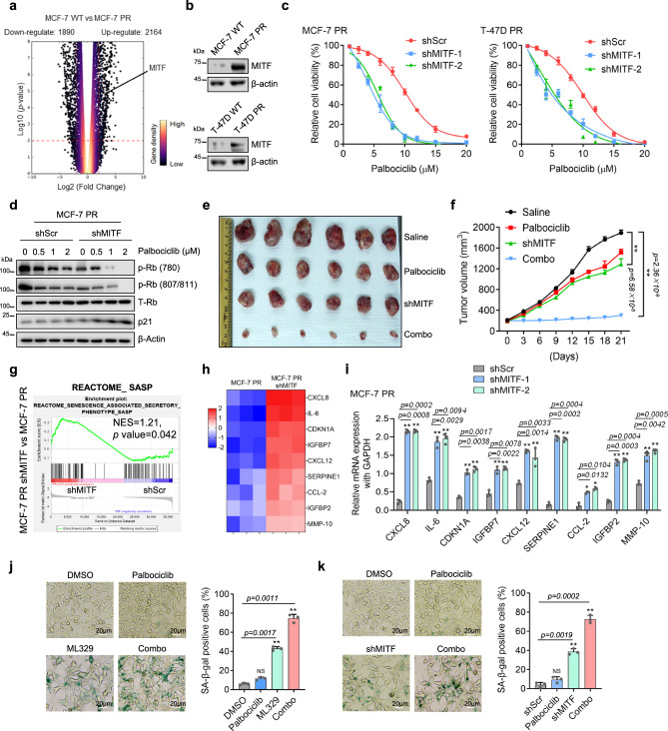
a. 火山图显示MCF-7 PR细胞与MCF-7细胞相比上调和下调的基因。当p值<0.05且变化倍数>2时，认为变化具有统计学意义。b .对MCF-7和MCF-7 PR细胞的细胞裂解液进行免疫印迹分析，检测指定蛋白。（n = 3个独立实验）。c.在通过shRNA敲低MITF后，用不同浓度的帕博西尼处理MCF-7 PR和T-47D PR细胞3天，检测细胞活力。（n = 3个独立实验）。d.用shScr或shMITF转染的MCF-7 PR细胞用帕博西尼处理，然后进行免疫印迹分析，检测指定蛋白。（n = 3个独立实验）。e , f .经指定处理3周后，MCF-7 PR异种移植瘤的代表性图像（e）和生长曲线（f）。 每组n = 6只小鼠。 g GSEA 分析显示，经 shScr 或 shMITF 处理的 MCF7 PR 细胞中 SASP 基因集富集。NES 评分和 p 值由 GSEA 软件确定。h热图分析显示，经 shScr 或 shMITF 处理的 MCF-7 PR 细胞中 SASP 相关因子的表达情况。图中显示的 SASP 相关因子是根据表达倍数变化从基因列表中筛选出来的。i收集经指定处理的 MCF7 PR 细胞，然后进行 qPCR 检测，以检测 h 中所示的 SASP 相关因子的表达（n = 3 个独立实验）。j 、 k分别显示经 ML-329 ( j ) 或 shRNA ( k )处理的 MCF-7 PR 细胞中 SA-β-gal 染色的代表性图像（ n = 3 个独立实验）。比例尺代表 20 μm。** p ≤ 0.01，* p ≤ 0.05。所有误差线均表示为平均值 ± 标准误差 (SEM)。采用双尾学生t检验进行统计评估。原始数据以源数据文件的形式提供。
由于MITF抑制剂与帕博西尼联合使用可增加 衰老标志物p21的表达（图2d ）^{<sup> 43</sup>，}我们推测MITF的缺失可通过诱导衰老使PR细胞重新对帕博西尼敏感。事实上，MITF的抑制导致MCF-7 PR细胞中衰老相关分泌表型（SASP）基因集显著富集（图 2g）。同时，RNA-seq分析表明，在MITF缺失的细胞中，多种SASP基因（CXCL8、IL-6、CDKN1A、IGFBP7、CXCL12、SERPINE1、CCL-2、IGFBP2和MMP-10）的表达显著上调（图 2h）。qPCR分析进一步证实了MITF缺失后这些基因的上调（图 2i）。持续抑制MITF可增加衰老相关β-半乳糖苷酶（SA-β-Gal）阳性染色细胞的数量；而使用siRNA或ML329联合帕博西尼抑制MITF可进一步增加MCF-7 PR细胞中衰老细胞的比例（图 2j，k）。此外，ML329与帕博西尼联合用药并未诱导细胞凋亡，这由PARP裂解的缺失所证实（补充图 2h）。因此，MITF抑制可通过激活耐药乳腺癌细胞的衰老来克服帕博西尼耐药性。

OGT与MITF相互作用并促进其核转位。
为了确定MITF如何调控帕博西尼耐药性，我们首先检测了MITF在敏感细胞和耐药细胞中的亚细胞定位。出乎意料的是，与MITF主要位于细胞质的敏感细胞不同，MITF在两种耐药细胞中均主要定位于细胞核内（图 3a）。既往研究报道，MITF可被mTORC1磷酸化，这种磷酸化导致其与14-3-3蛋白相互作用并滞留在细胞质中^{<sup>26,44 </sup> 。}与此观察结果一致，与敏感细胞相比，两种耐药细胞中MITF与14-3-3的相互作用均降低（补充图 3a、b）。此外，用Torin1（一种mTORC1抑制剂）处理后，MITF与14-3-3的结合进一步减弱（补充图 3a、b）。因此，与敏感细胞相比，MITF在耐药细胞中主要定位于细胞核内。

图 3. OGT 与 MITF 相互作用并促进其核转位。
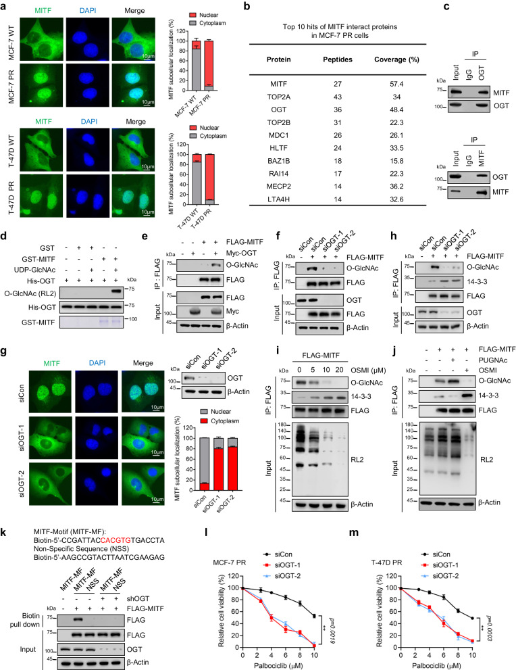
a. 免疫荧光法检测MITF在细胞中的定位（n = 3个独立实验）。比例尺代表10 μm。右下方为左侧数据的定量分析。b .质谱分析鉴定MCF-7 PR细胞中与MITF相关的蛋白。c.共免疫沉淀（co-IP）检测MCF-7 PR细胞中指定蛋白的相互作用（n = 3个独立实验）。d .体外O-GlcNAc糖基化实验检测MITF的O-GlcNAc糖基化修饰。重组GST-MITF和His-OGT从大肠杆菌中纯化（n = 3个独立实验）。e. HEK293T细胞用指定质粒转染48小时后收集细胞进行共免疫沉淀实验。FLAG标记的免疫沉淀物经免疫印迹分析检测指定蛋白（n = 3个独立实验）。f.将HEK293T细胞用指定的siRNA和质粒转染48小时后收集。对FLAG免疫沉淀物进行免疫印迹分析，检测指定蛋白。（n = 3个独立实验）。g .将MCF-7 PR细胞用指定的siRNA转染48小时后，进行免疫染色以检测MITF的定位。（n = 3个独立实验）。比例尺代表10 μm。右上图：收集左图所示细胞并进行免疫印迹分析，检测指定蛋白；右下图：左图数据的定量分析。h .将MCF-7 PR细胞用指定的siRNA和质粒转染48小时后收集。对FLAG免疫沉淀物进行免疫印迹分析，检测指定蛋白。（n = 3个独立实验）。i , j.将MCF-7 PR细胞按指定方法处理48小时后收集，进行共免疫沉淀。 FLAG-IP 产物经免疫印迹分析检测指定蛋白。（n = 3 个独立实验）。k将MCF-7 PR 细胞转染指定质粒，提取核组分进行生物素下拉实验，随后进行免疫印迹分析检测指定蛋白。（n = 3 个独立实验）。上图：生物素标记的 MITF-DNA 结合基序序列。红色代表 MITF 结合基序的 E-box。l 、m ：用不同浓度的帕博西尼处理MCF-7 PR 细胞 ( l ) 和 T-47D PR 细胞 ( m ) 3 天后，细胞活力（通过 siRNA 敲低 MITF）。（n = 3 个独立实验）。** p ≤ 0.01。所有误差线均表示为平均值 ± 标准误。双尾 Student's t检验。采用t检验进行统计评估。原始数据以源数据文件的形式提供。
为了探究耐药细胞中MITF胞质滞留机制的改变，我们利用质谱分析鉴定了MCF-7 PR细胞中与MITF相关的蛋白。值得注意的是，我们发现O-连接的N-乙酰氨基葡萄糖（GlcNAc）转移酶OGT在MITF免疫沉淀组分中显著富集（图 3b）。共免疫沉淀（Co-IP）实验验证了内源性MITF与OGT之间的相互作用（图 3c）。与此一致的是，OGT在体外可直接对MITF进行O-GlcNAc糖基化修饰（图 3d）。鉴于OGT在耐药细胞中的表达量高于敏感细胞（补充图 3c），我们推测OGT可能通过O-GlcNAc糖基化修饰来调控耐药细胞中MITF的活性。事实上，OGT的过表达或敲低分别显著增加或降低MITF的O-GlcNAc糖基化水平（图 3e，f），而OGT的抑制并不影响MITF蛋白水平，但显著降低了其在MCF-7 PR细胞中的核内积累（图 3g和补充图 3d，e）。与这些数据一致，OGT的缺失或使用OGT抑制剂OSMI-1处理显著增强了MITF与14-3-3的相互作用（图 3h，i），而使用PUGNAc（一种OGA抑制剂）处理则降低了这种相互作用（图 3j）。此外，OGT的过表达促进了敏感MCF-7细胞中MITF从细胞质向细胞核的转位（补充图 3f）。此外，我们合成了一条含有MITF结合基序（E-box）的寡核苷酸，并用生物素标记，然后将其与细胞核裂解液混合。结果表明，OGT 的缺失显著降低了核内 MITF 与 E-box DNA 寡核苷酸的相互作用（图 3k）。相应地，OGT 的缺失也使耐药细胞对帕博西尼敏感（图 3l，m）。综上所述，上述结果强烈表明 OGT 直接与 MITF 相互作用并对其进行 O-GlcNAc 修饰，从而阻止其与 14-3-3 的相互作用，促进其核转位。

MITF S49 位点的 O-GlcNAc 修饰是其核内积累和产生抗性的必要条件。
为了进一步研究O-GlcNAc糖基化如何调控MITF活性，我们进行了质谱分析以鉴定MITF的特定O-糖基化位点。分析发现，MITF的O-GlcNAc糖基化主要发生在34-56位氨基酸残基的肽段上，其中S49是最可能的O-糖基化位点（图 4a）。为了排除MITF肽段上的O-GlcNAc修饰是由其他Ser/Thr位点而非S49位点引起的可能性，我们将S49以及其他潜在的O-GlcNAc糖基化位点的丝氨酸突变为丙氨酸。有趣的是，体外和体内实验均表明，MITF的O-GlcNAc水平仅在S49A突变体中显著降低（图 4b，c），这表明S49是MITF的主要O-GlcNAc糖基化位点。重要的是，序列比对分析表明，MITF S49 在各种物种中是保守的（补充图 4a）。

图 4. MITF 在 S49 位点的 O-GlcNAc 化是其核内积累所必需的。
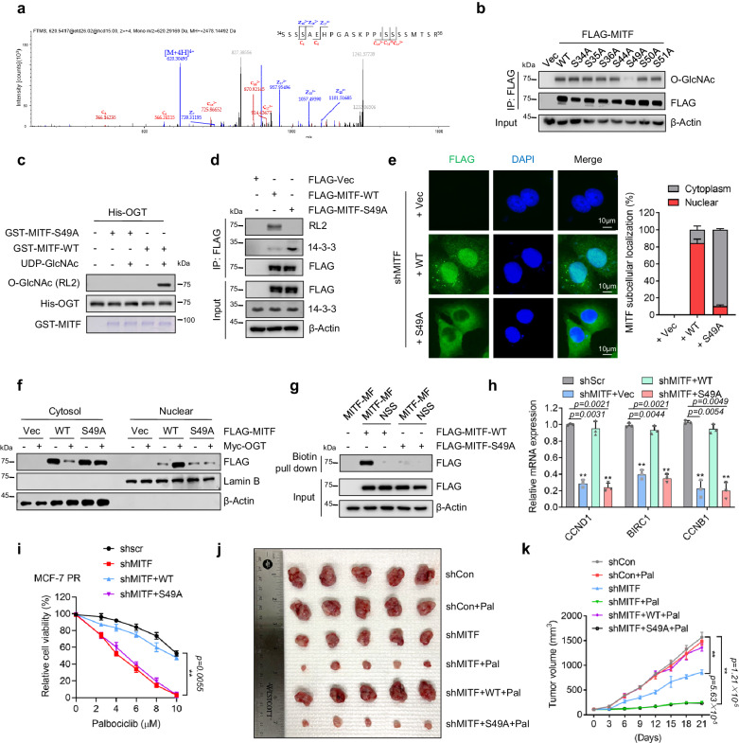
a. 从HEK293T细胞中纯化MITF，并通过LC-MS/MS分析鉴定潜在的O-GlcNAc糖基化位点。图中展示了LC-MS/MS鉴定的MITF氨基酸34-56位点的O-GlcNAc糖基化肽段（注：S49为潜在的O-GlcNAc糖基化位点）。b .转染48小时后，收集表达指定MITF或其O-GlcNAc突变体的HEK293T细胞，进行免疫共沉淀（co-IP）和FLAG-IP，然后进行免疫印迹分析，检测指定蛋白。（n = 3个独立实验）。c .通过体外O-GlcNAc糖基化实验鉴定MITF的O-GlcNAc糖基化修饰。从大肠杆菌中纯化重组GST-MITF、GST-MITF-S49A和His-OGT 。（n = 3个独立实验）。d.将MCF-7 PR细胞用指定质粒转染48小时后收集细胞进行共免疫沉淀（co-IP）实验。（n = 3个独立实验）。然后对FLAG标记的免疫沉淀物进行免疫印迹分析，检测指定蛋白。e .对MCF-7 PR细胞进行免疫荧光染色，检测MITF在指定处理下的定位。（n = 3个独立实验）。比例尺代表10 μm。右侧为结果的定量分析。f .将MCF-7 PR细胞用指定质粒转染48小时后，提取细胞质和细胞核组分，并进行免疫印迹分析，检测指定蛋白。（n = 3个独立实验）。g .将MCF-7 PR细胞用指定质粒转染48小时后，将细胞裂解液的核组分与生物素标记的MITF DNA结合基序混合，然后进行链霉亲和素下拉实验。最后对链霉亲和素下拉物进行免疫印迹分析，检测指定蛋白。 （n = 3 个独立实验）。h .将 MCF-7 PR 细胞用 shRNA 敲低内源性 MITF 后，转染指定质粒，然后进行 qPCR 检测指定基因的表达（n = 3 个独立实验）。i .检测经指定处理的 MCF-7 PR 细胞的细胞活力（n = 3 个独立实验）。j , k .经指定处理 3 周后，MCF-7 PR 异种移植瘤的代表性图像（j）和生长曲线（k ）。每组n = 6 只小鼠。** p ≤ 0.01。所有误差线均表示为平均值 ± 标准误 (SEM)。采用双尾 Student's t检验进行统计学评估。原始数据以源数据文件的形式提供。
接下来，我们研究了S49 O-GlcNAc糖基化如何调控MITF活性。有趣的是，与野生型(WT) MITF相比，突变体MITF(S49A)的O-GlcNAc水平降低，且与14-3-3的相互作用增强（图 4d）。此外，核分离和免疫荧光(IF)实验均表明，当通过OGT过表达增强O-GlcNAc糖基化时，WT MITF而非MITF(S49A)的核定位增加（图 4e, f）。与此一致的是，WT MITF主要定位于细胞核内，因此与S49A突变体相比，其核内MITF与E-box DNA的相互作用增强（图 4g）。在MCF-7 PR细胞中敲低MITF会降低MITF靶基因CCND1、BIRC1和CCNB1的表达，而表达野生型MITF可以恢复这些基因的表达，但S49A突变体则不能（图 4h）。以上结果表明，MITF在S49位的O-GlcNAc糖基化修饰对其核定位和转录活性的调控起着关键作用。
接下来，我们研究了S49位点的O-GlcNAc糖基化如何调控耐药细胞对帕博西尼的反应。有趣的是，MITF的缺失使MCF-7 PR细胞重新对帕博西尼敏感，而野生型MITF的重新表达可以恢复这种敏感性，但S49A突变体则不能（图 4i和补充图 4b）。利用异种移植瘤模型，我们也发现，在MITF缺失的MCF-7 PR细胞中重新引入野生型MITF（而非S49A突变体）可以恢复其对帕博西尼的耐药性。因此，MITF S49位点的O-GlcNAc糖基化在乳腺癌细胞帕博西尼耐药性的调控中起着关键作用。

核定位信号内的 O-GlcNAc 糖基化促进 MITF 与输入蛋白 α/β 的相互作用
接下来，我们探究了O-GlcNAc糖基化如何调控MITF在耐药细胞中的核转位。我们之前的研究表明，输入蛋白α能够识别货物蛋白上的O-GlcNAc糖基化核定位信号（NLS），从而促进这些货物蛋白的核转位<sup> ^{45</sup>}。鉴于MITF-A定位于细胞质，且其N端含有MITF-M所缺乏的1B1b结构域，我们推测1B1b结构域可能在调控MITF的细胞定位中发挥关键作用。利用NLS预测程序^{<sup>46</sup>}，我们发现MITF的N端包含两个推定的核定位信号（NLS）区域（图 5a）。敲除第一个NLS（而非第二个NLS）会抑制MITF在MCF-7 PR细胞中的核内积累（图 5b）。将该核定位序列（NLS）添加到胞质蛋白eIF2Bε的N端后，eIF2Bε会重新定位到细胞核内<sup>47,48</sup>（补充图 ^{5a ）。}此外，与eIF2Bε相比，NLS-eIF2Bε与importinα4和β的相互作用增强（补充图 5b）。

图 5. 核定位信号 (NLS) 的 O-GlcNAc 化促进 MITF 与输入蛋白 α/β 的相互作用和核转位。
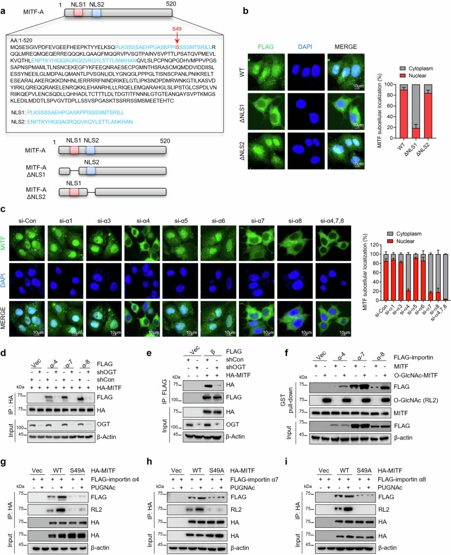
a. MITF 假定核定位信号 (NLS) 的氨基酸序列。假定的 NLS1 和 NLS2 的位置以蓝色突出显示，MITF O-GlcNAc 化位点以红色突出显示。NLS 分析使用http://nls-mapper.iab.keio.ac.jp/进行。b .在 MCF-7 PR 细胞中敲低内源性 MITF，然后转染指定质粒，并通过免疫染色检测 MITF 的细胞定位（n = 3 个独立实验）。比例尺代表 10 μm。右侧，左侧显示定量结果。c .将 MCF-7 PR 细胞转染指定 siRNA，并通过免疫染色检测 MITF 的细胞定位（n = 3 个独立实验）。比例尺代表 10 μm。右侧，左侧显示定量结果。d .收集转染指定质粒的 MCF-7 PR 细胞进行共免疫沉淀 (co-IP)。 HA-IP 产物经 SDS-PAGE 电泳分离后，进行免疫印迹分析，检测指定蛋白。（n = 3 次独立实验）。e.将转染指定质粒的MCF -7 PR 细胞收集后进行共免疫沉淀 (co-IP) 实验。HA-IP 产物经 SDS-PAGE 电泳分离后，进行免疫印迹分析，检测指定蛋白。（n = 3 次独立实验）。f.通过体外糖基化实验生成 O-GlcNAc 修饰的 GST-MITF。将 MCF-7 PR 细胞转染指定的 importin α 或载体，然后将细胞裂解液与 O-GlcNAc 修饰或未修饰的 GST-MITF 孵育。GST pull-down 产物经免疫印迹分析，检测指定蛋白。（n = 3 次独立实验）。g - i .将转染指定质粒的 MCF-7 PR 细胞收集后进行共免疫沉淀 (co-IP) 实验。HA-IP 产物经 SDS-PAGE 电泳分离后，进行免疫印迹分析，检测指定蛋白。本研究考察了MITF与输入蛋白α4( g )、α7( h )和α8( i )的相互作用（ n = 3个独立实验）。所有误差线均以平均值±标准误(SEM)表示。统计分析采用双尾Student's t检验。原始数据以源数据文件的形式提供。
由于 O-GlcNAc 糖基化位点 S49 位于第一个核定位信号 (NLS) 内，我们推测 MITF 的 O-GlcNAc 糖基化通过影响其与输入蛋白 α/β 的相互作用来调控其核转位。输入蛋白 α/β 是膜相关蛋白，在调控胞质和细胞核之间的蛋白质转运中起着关键作用^{<sup> 49 </sup>}。为了确定参与调控 MITF 核转位的输入蛋白，我们利用 siRNA 敲低了不同的输入蛋白，并通过免疫荧光 (IF) 检测了 MITF 在细胞中的定位。结果表明，敲低输入蛋白 α4、α7 和 α8 会损害 MITF 的核定位，而同时敲低这三种输入蛋白则导致 MITF 核转位显著降低（图 5c和补充图 5c），提示输入蛋白 α4、α7 和 α8 对 MITF 的核转位至关重要。此外，我们还观察到抑制输入蛋白β会降低MITF的核转位（补充图 5d）。这些发现促使我们检验O-GlcNAc糖基化是否通过影响MITF与输入蛋白α/β的结合来调控MITF的核转位。有趣的是，在MCF-7 PR细胞中抑制OGT显著降低了MITF与输入蛋白α4、α7、α8以及输入蛋白β的相互作用（图 5d，e）。
为了进一步研究O-GlcNAc糖基化如何调控MITF与这些输入蛋白的相互作用，我们通过体外O-GlcNAc糖基化实验构建了O-GlcNAc糖基化的MITF。如图 5f所示，GST下拉实验表明，与未修饰的MITF相比，O-GlcNAc糖基化的MITF与这些输入蛋白的相互作用增强，提示O-GlcNAc糖基化促进了这些输入蛋白对MITF核定位序列（NLS）的识别。此外，野生型MITF与输入蛋白α4、α7和α8的相互作用强于S49A突变体，而PUGNAc处理进一步增强了野生型MITF与输入蛋白α4、α7和α8的结合，但对S49A突变体没有影响（图 5g-i）。上述结果强烈表明，输入蛋白 α/β 可作为传感器识别 MITF 的 O-GlcNAc 化 NLS，并促进其核转位。

MITF的O-GlcNAc糖基化通过调节衰老信号传导促进帕博西尼耐药性
为了研究MITF如何调控乳腺癌细胞对帕博西尼的耐药性，我们对MCF-7和MCF-7 PR细胞进行了MITF ChIP-seq分析。有趣的是，ChIP-seq在MCF-7 PR细胞的基因组中鉴定出超过3000个MITF结合位点，这些位点分布于基因间和基因内区域（图 6a）。相比之下，MITF在MCF-7 PR细胞中的结合强度明显高于敏感细胞（图 6b）。ChIP-seq分析显示，与MCF-7细胞相比，MITF在MCF-7 PR细胞中对四种SASP因子（SERPINE1、IL-6、CSF1和PTGER2）的启动子区域具有更强的亲和力（图 6c）。据报道，这四个基因均能正向调控细胞衰老^{<sup>} ^{50-52 </sup> 。}我们推测，MITF可能在耐药细胞中抑制这些基因的表达。 ChIP-qPCR结果表明，MITF特异性结合这四个基因的启动子区域（以TYR基因作为阳性对照）（图 6d），而MITF的缺失则导致这些基因的表达增加（图 6e，f）。这些结果提示MITF直接抑制这些SASP基因的表达，进而通过抑制耐药细胞的衰老而产生耐药性。

图 6. MITF 的 O-GlyNAclation 通过调节衰老信号传导促进 palbociclib 耐药性。
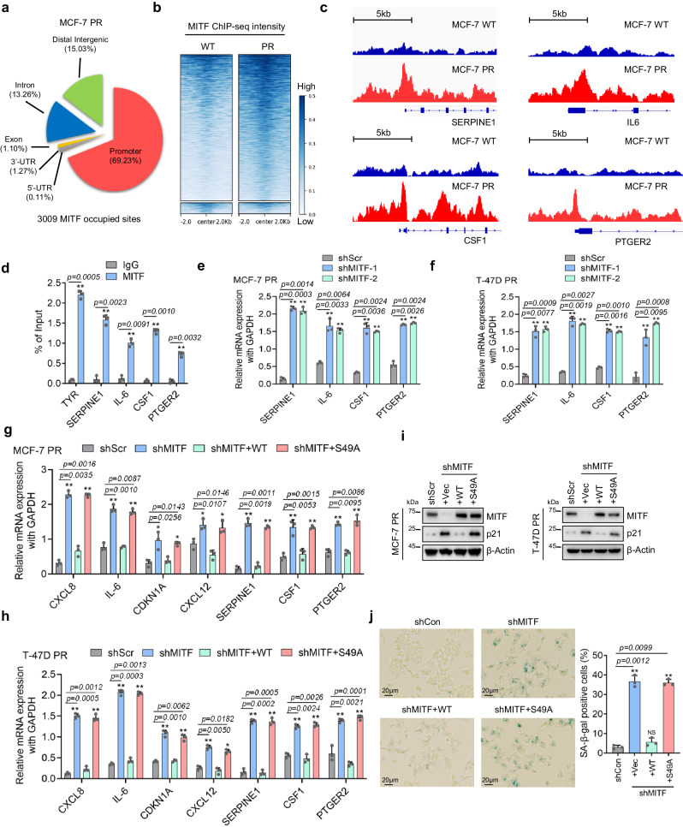
a饼图显示了 MCF-7 PR 细胞中 MITF 相关位点在基因组特征上的分布。b MCF-7 PR 和 MCF-7 细胞中转录起始位点周围基因组 DNA 上 MITF 相关位点的聚类和分布。c使用IGV 软件进行ChIP -seq 分析，揭示 MITF 与 SERPINE1、IL-6、CSF1 和 PTGER2 基因启动子区域的关联。d使用ChIP -qPCR 验证c中的结果，以 TYR 作为阳性对照（n = 3 个独立实验）。e 、f收集经指定处理后的MCF-7 PR 细胞 ( e ) 和 T-47D PR 细胞 ( f )，并进行 qPCR 检测，以检测指定基因的表达（n = 3 个独立实验）。g – h MCF-7 PR 细胞 ( g ) 和 T-47D PR 细胞 ( h ) 经指定处理后收集，并进行 qPCR 检测以检测指定基因的表达（n = 3 个独立实验）。i MCF -7 PR 和 T-47D PR 细胞经指定处理后收集，随后进行指定蛋白的免疫印迹分析（n = 3 个独立实验）。j对经指定处理的 MCF-7 PR 细胞进行 SA-β-gal 染色（n = 3 个独立实验）。比例尺代表 20 μm。右图为左图结果的定量分析。** p ≤ 0.01，* p ≤ 0.05。所有误差线均表示为平均值 ± 标准误 (SEM)。采用双尾 Student's t检验进行统计分析。原始数据以源数据文件的形式提供。
为了确定MITF的O-GlcNAc糖基化是否调控这些SASP基因的表达，我们用野生型MITF和S49A突变体重构了MITF缺失的细胞，并进行了qPCR分析。有趣的是，在内源性MITF缺失的耐药细胞中，只有重新表达野生型MITF才能恢复这些SASP基因的转录抑制，而S49A突变体则不能（图 6g，h）。与此一致的是，只有异位表达野生型MITF才能克服MITF敲低诱导的衰老，这表现为p21表达降低和SA-β-Gal染色减弱，而在表达S49A突变体的细胞中未观察到这种效应（图 6i，j）。这些数据共同表明，MITF 在 S49 位的 O-GlcNAc 化对于其在 palbociclib 耐药细胞中调节衰老相关分泌组的活性至关重要。

MITF在帕博西尼治疗后被激活，并在帕博西尼耐药乳腺癌患者的肿瘤中表达升高。
接下来，我们开展了临床研究，以探究接受 CDK4/6 抑制剂治疗或已产生 CDK4/6 抑制剂耐药的患者中是否存在 OGT-MITF 轴激活。鉴于 MITF 水平升高会导致帕博西尼耐药，帕博西尼治疗可能作为一种代偿性生存机制，导致 MITF 表达增加。事实上，在 MCF7 细胞中，帕博西尼治疗后 MITF mRNA 和蛋白表达水平均升高（图 7a）。在另一种 CDK4/6 抑制剂瑞博西尼治疗的细胞中也观察到了类似的模式（补充图 6a）。接下来，我们采用 ER 阳性乳腺癌患者来源的异种移植（PDX）模型来评估长期帕博西尼治疗的效果。值得注意的是，与未接受药物治疗的组相比，对PDX肿瘤小鼠进行帕博西尼治疗也导致MITF表达水平显著升高（补充图 6b）。因此，体外和体内研究均表明，帕博西尼治疗可以刺激MITF表达。

图 7. MITF 在 palbociclib 的作用下被激活，并且在 palbociclib 耐药的乳腺癌患者的肿瘤中升高。
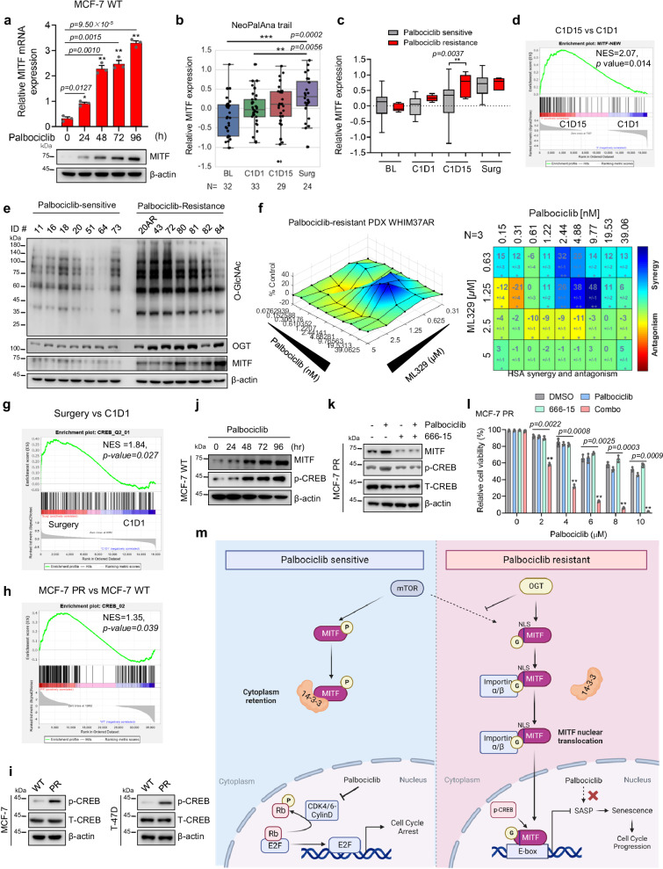
a. 在指定处理后收集 MCF-7 细胞，然后进行 qPCR 和免疫印迹分析，以检测指定基因的表达水平（n = 3 个独立实验）。b .在 NeoPalAna 试验中，检测基线 (BL)、内分泌治疗后 1 个月 (C1D1)、内分泌联合帕博西尼治疗后 3 个月 (C1D15) 以及内分泌联合帕博西尼治疗后 12 周（手术）时原发性乳腺癌患者组织中 MITF 的表达情况（n代表患者活检数量，在每个图中均有标注）。箱线图，中心线 = 中位数，箱体 = 第 25 至 75 百分位数，须线 = 第 5 至 95 百分位数，离群值用空心圆圈表示，检验为双尾检验。c .帕博西尼敏感和耐药患者组在指定阶段的 MITF 表达箱线图。箱线图，中心线代表中位数，箱体代表第25至75百分位数，须线代表第5至95百分位数，离群值用空心圆圈表示，检验为双尾检验。d GSEA分析显示C1D15组与C1D1组相比，MITF特征基因集富集。NES评分和p值由GSEA软件确定。e收集帕博西尼耐药和敏感的乳腺癌PDX细胞系，并按所示进行蛋白质免疫印迹分析。f表面图（左）和协同矩阵（右）展示了帕博西尼和ML329在帕博西尼耐药PDX细胞系WHIM37AR中的协同作用（n = 3个独立实验）。g GSEA分析显示手术组与C1D1组相比，CREB基因集富集。h GSEA 分析显示 MCF-7 PR 细胞中 CREB ​​基因集相对于 MCF-7 细胞的富集情况。i收集 MCF-7 和 T-47D 细胞，然后进行免疫印迹分析，检测指定蛋白。j 、 k收集MCF-7 PR 细胞，然后进行免疫印迹分析，检测指定蛋白。（n = 3 个独立实验）。l检测经指定化学物质处理的 MCF-7 PR 细胞的细胞活力。（n = 3 个独立实验）。m MITF 的 O-GlcNAc 化如何导致乳腺癌细胞对帕博西尼产生耐药性的示意图。详情见正文。** p ≤ 0.01，* p ≤ 0.05。所有误差线均表示为平均值 ± 标准误 (SEM)。采用双尾 Student's t检验进行统计评估。原始数据以源数据文件的形式提供。
这些数据促使我们检测MITF是否在接受帕博西尼治疗的患者中也被激活。为此，我们分析了来自NeoPalAna临床试验的患者肿瘤基因表达数据，该试验纳入了雌激素受体阳性乳腺癌患者，这些患者在帕博西尼治疗前后均接受了肿瘤活检^{<sup> 53</sup>}。与上述临床前研究结果一致，帕博西尼治疗显著提高了给药后16-20周（手术期）的MITF mRNA表达（图 7b和补充图 6c）。同时，与帕博西尼敏感患者相比，帕博西尼耐药患者在C1D15期的MITF表达也显著升高（图 7c）。为了进一步探究MITF在乳腺癌帕博西尼耐药调控中的作用，我们构建了一个MITF特征基因集，该基因集通过重叠与MITF相互作用的蛋白质（质谱分析）和已知与MITF功能相关的基因（PathwayNet分析）构建而成（补充图 6d）。值得注意的是，与治疗前相比，帕博西尼治疗后患者的MITF特征基因集显著富集（图 7d和补充图 6e）。同样，与敏感的MCF-7细胞相比，该特征基因集在MCF-7 PR细胞中也显著升高（补充图 6f）。
为了进一步验证MITF水平升高是否是调控乳腺癌帕博西尼耐药性的关键因素，我们检测了一组PDX细胞系中MITF的表达，其中包括7个帕博西尼敏感样本和7个帕博西尼耐药样本。结果显示，与敏感细胞系相比，大多数帕博西尼耐药PDX细胞系中MITF、OGT和O-GlcNAc的表达水平均显著升高（图 7e和补充图 6g）。值得注意的是，在体内长期使用帕博西尼治疗后，同一PDX肿瘤在产生帕博西尼耐药性之前（ID# WHIM20，敏感）和之后（ID# WHIM20AR，耐药）MITF和O-GlcNAc的表达水平均升高，且在耐药肿瘤中MITF主要定位于细胞核内（补充图 6h-i）。乳腺癌类器官能够捕捉疾病的异质性，因此被广泛用作药物研发和精准肿瘤学的临床模型^{<sup>54 , 55</sup>}。我们利用帕博西尼耐药的PDX模型WHIM37AR构建了帕博西尼耐药类器官。利用该模型，我们测试了ML329与帕博西尼联合用药的疗效。如图 7f所示，在该帕博西尼耐药类器官模型中，ML329与帕博西尼表现出显著的协同作用。综上所述，这些来自临床样本的数据有力地表明，MITF在帕博西尼耐药肿瘤中表达上调，并且ML329能够在该临床模型中克服帕博西尼耐药性。
鉴于与敏感细胞相比，MCF-7 PR细胞和帕博西尼耐药患者中MITF mRNA水平升高，且OGT抑制剂不影响MITF mRNA水平（补充图 6j），我们接下来研究了耐药细胞中MITF mRNA的调控机制。分析NeoPalAna临床试验的患者数据后，我们发现接受帕博西尼治疗的患者中CREB通路显著增强（图 7g）。由于CREB直接调控MITF的转录^{<sup> 56,57 </sup>}，我们推测CREB通路可能调控耐​​药细胞中MITF mRNA的表达。事实上，CREB通路在帕博西尼耐药细胞系中富集（图 7h、i和补充图 6k）。此外，帕博西尼治疗导致p-CREB表达呈剂量依赖性增加，而使用CREB特异性抑制剂666-15抑制CREB通路则显著降低MITF表达，并使耐药细胞重新对帕博西尼敏感（图7j-l和补充图 6l、m）。因此，我们的细胞实验和临床证据表明，CREB依赖性通路在乳腺癌细胞中MITF介导的帕博西尼耐药性的调控中发挥着重要作用。

讨论
在本研究中，我们发现了一条OGT-MITF轴，它在调控MITF转录活性以及赋予乳腺癌细胞对CDK4/6抑制剂耐药性方面发挥着关键作用。具体而言，我们发现OGT介导的MITF核定位信号（NLS）S49位点的O-GlcNAc糖基化具有双重作用：它增强了MITF与核输入蛋白α/β的相互作用，同时抑制了MITF与14-3-3的结合。这种复杂的相互作用最终导致MITF的核定位。在耐药细胞中，MITF的增加通过O-GlcNAc糖基化和CREB依赖性机制抑制细胞衰老，从而导致对帕博西尼的耐药性（图 7m）。值得注意的是，我们的研究为MITF在帕博西尼治疗反应中的重要性提供了强有力的临床证据。我们利用PDX模型和患者肿瘤组织的证据进一步强化了我们的发现，强调了该通路在临床上的重要性。这项研究不仅揭示了 CDK4/6i 耐药性的控制机制，而且为未来治疗帕博西尼耐药的乳腺癌患者提供了一条潜在的途径。
GlcNAc糖基化在调控MITF活性中的发现具有重要意义。先前的研究表明，MITF活性可受赖氨酸残基K182和K316的SUMO化修饰的影响，这被认为有助于其靶向特异性^{<sup> 20 , 58 </sup>}。此外，MITF的亚细胞定位受mTORC1丝氨酸磷酸化调控，导致其与14-3-3相互作用并滞留在细胞质中^{<sup>59 , 60</sup>}。我们的数据发现，与对帕博西尼敏感的细胞相比，在OGT表达水平较高的帕博西尼耐药细胞中，MITF-A与14-3-3的相互作用减弱（补充图 3a，b）。抑制OGT显著增强了MITF与14-3-3的相互作用，而PUGNAc（一种OGA抑制剂）处理则降低了这种相互作用（图 3h-j）。这些结果表明，MITF-A N端核定位序列（NLS）的O-GlcNAc糖基化与mTORC1介导的MITF-A磷酸化存在相互作用，共同调控MITF的核定位，这与先前O-GlcNAc糖基化与磷酸化存在广泛相互作用的证据相一致^{<sup> 61</sup>}。目前，我们尚不清楚MITF-A的O-GlcNAc糖基化如何影响其磷酸化的详细分子机制。最有可能的是，O-GlcNAc糖基化会改变MITF-A的结构，进而影响其与激酶及其他蛋白质的相互作用。进一步研究O-GlcNAc糖基化与mTOR通路之间的协调机制，尤其是在结构层面，有望揭示乳腺癌细胞产生帕博西尼耐药性的机制。此类研究有望阐明复杂的调控网络，并为治疗干预提供新的途径。
输入蛋白α作为衔接蛋白，识别并结合含有核定位序列（NLS）的货物蛋白；而输入蛋白β则作为介导蛋白，促进输入蛋白α/货物蛋白复合物通过核孔复合体（NPC）进入细胞核^{<sup> 62 </sup>} 。我们之前的研究表明，货物蛋白NLS区域或其附近的O-GlcNAc糖基化修饰能够促进货物蛋白与输入蛋白α的相互作用，从而促进货物蛋白的核转位^{<sup> 45 </sup>}。为了验证这一观点，我们目前的研究强调了OGT介导的O-GlcNAc糖基化修饰在调控MITF中的作用。例如，O-GlcNAc糖基化修饰增强了MITF与输入蛋白α4、α7和α8的结合，而MITF S49突变体对这些输入蛋白的亲和力降低。值得注意的是，S49是MITF初始NLS区域的关键残基，在调控其核定位中发挥着至关重要的作用。因此，我们的数据表明，输入蛋白α作为MITF的O-GlcNAc糖基化核定位信号（NLS）的识别器，从而调控MITF的核转位，并抑制其在耐药细胞中的胞质滞留。MITF在S49位的O-GlcNAc糖基化会破坏其与14-3-3蛋白的相互作用，同时增强其与输入蛋白的结合，促进其核转位。这一现象提示O-GlcNAc糖基化可能诱导MITF结构发生构象变化。未来，对有/无O-GlcNAc糖基化的MITF-A进行结构分析，有望阐明该修饰如何影响其结构及其与其他蛋白相互作用的详细机制。
MITF在黑素细胞和骨髓瘤细胞的衰老过程中发挥着关键的介导作用，其主要通过调控细胞周期、DNA修复、氧化应激反应以及SASP因子的产生等过程来实现。这是通过调节下游元件（包括SERPINE1、IL-6和CCL2）来实现的^{<sup> 63</sup>}。尽管MITF在衰老过程中扮演着重要角色，但其自身在此过程中的调控机制仍知之甚少。我们的ChIP-seq分析揭示了MITF与关键SASP相关基因（如SERPINE1、IL-6、CSF1和PTGER2）启动子区域的直接结合，表明其在调控这些基因的表达中发挥作用。值得注意的是，我们的研究强调了O-GlcNAc修饰的MITF在抑制衰老中的关键作用，因为它能够负调控SASP基因的表达（图 6）。鉴于帕博西尼主要通过诱导细胞周期阻滞和衰老来抑制细胞生长，我们推测O-GlcNAc-MITF在接受CDK4/6抑制剂治疗的乳腺癌患者中，通过细胞衰老在调节帕博西尼耐药性方面发挥着关键作用。O-GlcNAc-MITF通过细胞衰老促进CDK4/6抑制剂耐药性发展的重要性需要通过严谨的临床研究进一步验证。通过阐明O-GlcNAc-MITF与帕博西尼疗效之间复杂的相互作用，这些研究有望加深我们对耐药机制的理解，并为更有效的治疗策略铺平道路。
我们对临床样本的研究揭示了一个值得注意的现象——帕博西尼治疗可导致乳腺癌患者体内MITF及其相关基因集的表达上调（图 7）。这一重要发现表明，CDK4/6抑制剂治疗会诱导MITF表达升高，这可能是癌细胞应对CDK4/6抑制的一种生存机制。这一观点与近期研究结果相符，该研究强调基底型乳腺癌患者中MITF表达升高，且其高表达与不良预后相关^{<sup> 64 </sup>} 。我们的临床研究为MITF在乳腺癌患者CDK4/6抑制剂耐药性中发挥关键作用的观点提供了重要证据。一个特别引人注目的例子是，在C1D15期，帕博西尼耐药患者的MITF表达显著高于敏感患者（图 7c），并且在帕博西尼耐药的PDX类器官模型中，MITF抑制剂与帕博西尼表现出显著的协同作用（图 7f）。这些患者特异性数据令人振奋且充满希望，表明MITF表达升高是乳腺癌帕博西尼耐药的关键因素。鉴于这些发现，我们已启动一项涵盖大量接受CDK4/6抑制剂治疗患者的综合临床研究。这项正在进行的研究旨在积累更可靠的临床证据，以巩固我们的发现。最终目标是推动这一发现应用于临床，从而加深我们对耐药机制的理解，并开辟新的治疗途径。

